 |  | S  TG/11/8 Rev. 2  ORIGINAL: Inglés  FECHA: 2006-04-05 + 2010-03-24  + 2022-10-25
UNIÓN INTERNACIONAL PARA LA PROTECCIÓN DE LAS OBTENCIONES VEGETALES
GINEBRA

 | ROSAL  Código UPOV: ROSAA  Rosa L. | *

DIRECTRICES

PARA LA EJECUCIÓN DEL EXAMEN

DE LA DISTINCIÓN, LA HOMOGENEIDAD Y LA ESTABILIDAD

Nombres alternativos:*

Botanical name | English | French | German | Spanish
Rosa L. | Rose | Rosier | Rose | Rosal

La finalidad de estas directrices (“directrices de examen”) es elaborar los principios que figuran en la Introducción General (documento TG/1/3) y sus documentos TGP conexos, con objeto de que sirvan de orientación práctica y detallada para el examen armonizado de la distinción, homogeneidad y estabilidad (DHE) y en particular, para identificar los caracteres apropiados para el examen DHE y producir descripciones armonizadas de variedades.

DOCUMENTOS CONEXOS

Estas directrices de examen deberán leerse en conjunción con la Introducción General y sus documentos TGP conexos.
ÍNDICE Página

1. Objeto de estas Directrices de Examen 3
2. Material necesario 3
3. Método de examen 3
3.1 Número de ciclos de cultivo 3
3.2 Lugar de ejecución de los ensayos 4
3.3 Condiciones para efectuar el examen 4
3.4 Diseño de los ensayos 4
3.5 Número de plantas/partes de plantas que se han de examinar 4
3.6 Ensayos adicionales 5
4. Evaluación de la distinción, la homogeneidad y la estabilidad 5
4.1 Distinción 5
4.2 Homogeneidad 5
4.3 Estabilidad 6
5. Modo de agrupar las variedades y organización de los ensayos en cultivo 6
6. Introducción a la tabla de caracteres 7
6.1 Categorías de caracteres 7
6.2 Niveles de expresión y notas correspondientes 7
6.3 Tipos de expresión 7
6.4 Variedades ejemplo 7
6.5 Leyenda 8
7. Table of Characteristics/Tableau des caractères/Merkmalstabelle/Tabla de caracteres 9
8. Explicaciones de la tabla de caracteres 28
8.1 Explicaciones relativas a varios caracteres 28
8.2 Explicaciones relativas a caracteres individuales 28
8.3 Tipos de ensayo de cultivo 36
9. Bibliografía 38
10. Cuestionario técnico 39

Objeto de estas Directrices de Examen
Las presentes Directrices de Examen se aplican a todas las variedades de Rosa L. de la familia Rosaceae.

Material necesario
2.1 Las autoridades competentes deciden cuándo, dónde y en qué cantidad y calidad se deberá entregar el material vegetal necesario para la ejecución del examen de la variedad. Los solicitantes que presenten material procedente de un país distinto de aquel en el que se efectuará el examen, deberán asegurarse de que se han cumplido todas las formalidades aduaneras y fitosanitarias.

2.2 Ensayo con tipo de flor cortada: El material se entregará en forma de plantas jóvenes de calidad comercial con sus propias raíces, salvo que la variedad no crezca con sus propias raíces, en cuyo caso se exigirá la entrega de plantas injertadas o esquejes de la variedad.

Ensayos con tipos de rosal de jardín y tipos de rosal de maceta: el material se entregará en forma de plantas jóvenes que crezcan con sus propias raíces, o injertadas en un portainjertos.

2.3 La cantidad mínima de material vegetal que ha de entregar el solicitante deberá ser de:

Ensayo con tipo de flor cortada:

9 plantas

Ensayos con tipos de rosal de jardín y tipos de rosal de maceta:

6 plantas.

2.4 En los casos en que se suministren plantas injertadas, el solicitante deberá declarar el portainjertos que se ha utilizado.

2.5 El material vegetal deberá estar exento de todo tratamiento que afecte la expresión de los caracteres de la variedad, salvo autorización en contrario o solicitud expresa de las autoridades competentes. Si ha sido tratado, se deberá indicar en detalle el tratamiento aplicado.

Método de examen

3.1 Número de ciclos de cultivo
La duración mínima de los ensayos deberá ser normalmente de un único ciclo de cultivo.

3.2 Lugar de ejecución de los ensayos
Normalmente los ensayos deberán efectuarse en un sólo lugar. En el documento TGP/9 “Examen de la distinción” se ofrece orientación respecto a los ensayos realizados en más de un lugar.

3.3 Condiciones para efectuar el examen
3.3.1 Se deberán efectuar los ensayos en condiciones que aseguren un desarrollo satisfactorio para la expresión de los caracteres pertinentes de la variedad y para la ejecución del examen. En particular, puede ser necesario proceder a ensayos separados en relación con los tipos de flores cortadas, tipos de rosal de jardín y tipos de rosal de maceta a los fines de velar por un desarrollo satisfactorio de las variedades de esos tipos (véase el Capítulo 8.3). En las presentes directrices de examen se suministra información en relación con ese tipo de situaciones.

3.3.2 Salvo que se determine lo contrario, todas las observaciones deberán realizarse en época de plena floración. En el caso de los tipos de flor cortada, las plantas no deberán observarse al inicio mismo de la floración.

3.3.3 Ya que la luz del día es variable, las valoraciones del color establecidas frente a una carta de colores deberán realizarse en una habitación apropiada utilizando luz artificial, o a mediodía en una habitación sin luz solar directa. La distribución espectral de la fuente luminosa que constituye la luz artificial deberá estar en conformidad con la Norma CIE de Luz Preferida D 6500 y debe ajustarse a los límites de tolerancia establecidos por la Norma Británica (British Standard) 950, Parte I. Estas valoraciones se deberán efectuar con la planta colocada sobre un fondo blanco.

3.4 Diseño de los ensayos
3.4.1 Los ensayos deberán concebirse de tal manera que se permita la extracción de plantas o partes de plantas para efectuar medidas y conteos, sin perjudicar las observaciones ulteriores que deberán efectuarse hasta el final del ciclo de cultivo.

3.4.2 Ensayo con tipo de flor cortada: cada ensayo deberá tener por finalidad la obtención de al menos 9 plantas.

3.4.3 Ensayos con tipos de rosal de jardín y tipos de rosal de maceta: cada ensayo deberá tener por finalidad la obtención de al menos seis plantas.

3.5 Número de plantas/partes de plantas que se han de examinar
3.5.1 Ensayo con tipo de flor cortada: Salvo indicación en contrario, todas las observaciones deberán efectuarse en nueve plantas o partes de cada una de las nueve plantas.

3.5.2 Ensayos con tipos de rosal de jardín y tipos de rosal de maceta: Salvo indicación en contrario, todas las observaciones deberán efectuarse en seis plantas o partes de cada una de las seis plantas.

3.6 Ensayos adicionales
Se podrán efectuar ensayos adicionales para estudiar caracteres pertinentes.

Evaluación de la distinción, la homogeneidad y la estabilidad

4.1 Distinción
4.1.1 Recomendaciones generales

Es de particular importancia para los usuarios de estas directrices de examen consultar la Introducción General antes de tomar decisiones relativas a la distinción. Sin embargo, a continuación se citan una serie de aspectos que han de tenerse en cuenta en las directrices de examen.

4.1.2 Diferencias consistentes

Las diferencias observadas entre variedades pueden ser tan evidentes que no sea necesario más de un ciclo de cultivo. Asimismo, en algunas circunstancias, la influencia del medio ambiente no reviste la importancia suficiente como para requerir más de un único ciclo de cultivo con el fin de garantizar que las diferencias observadas entre variedades son suficientemente consistentes. Una manera de garantizar que una diferencia en un carácter, observada en un ensayo en cultivo, sea lo suficientemente consistente es examinar el carácter en al menos dos ciclos de cultivo independientes.

4.1.3 Diferencias claras

Determinar si una diferencia entre dos variedades es clara depende de muchos factores y, para ello se tendría que considerar, en particular, el tipo de expresión del carácter que se esté examinando, es decir, si éste se expresa de manera cualitativa, cuantitativa o pseudocualitativa. Por consiguiente, es importante que los usuarios de estas directrices de examen estén familiarizados con las recomendaciones contenidas en la Introducción General antes de tomar decisiones relativas a la distinción.

4.2 Homogeneidad
4.2.1 Es particularmente importante que los usuarios de estas directrices de examen consulten la Introducción General antes de tomar decisiones relativas a la homogeneidad. Sin embargo, a continuación se citan una serie de aspectos que han de tenerse en cuenta en las directrices de examen.

4.2.2 Para la evaluación de la homogeneidad, deberá aplicarse una población estándar del 1% y una probabilidad de aceptación del 95%, como mínimo. En el caso de un tamaño de muestra de 6 plantas y 9 plantas, se permitirá una planta fuera de tipo.

4.3 Estabilidad
4.3.1 En la práctica no es frecuente que se conduzcan exámenes de la estabilidad que brinden resultados tan fiables como los obtenidos en el examen de la distinción y la homogeneidad. No obstante, la experiencia ha demostrado que en muchos tipos de variedades, cuando una variedad haya demostrado ser homogénea, también podrá considerarse estable.

4.3.2 Cuando corresponda, o en caso de duda, la estabilidad podrá examinarse ya sea cultivando una generación adicional, ya sea examinando un nuevo lote de plantas, para asegurarse de que presenta los mismos caracteres que el material suministrado anteriormente.

Modo de agrupar las variedades y organización de los ensayos en cultivo
5.1 Los caracteres de agrupamiento contribuyen a seleccionar las variedades notoriamente conocidas que se han de cultivar en el ensayo con las variedades candidatas y a la manera en que estas variedades se dividen en grupos para facilitar la evaluación de la distinción.

5.2 Los caracteres de agrupamiento son aquellos en los que los niveles de expresión documentados, aun cuando hayan sido registrados en distintos lugares, pueden utilizarse, individualmente o en combinación con otros caracteres similares: a) para seleccionar las variedades notoriamente conocidas que puedan ser excluidas del ensayo en cultivo utilizado para el examen de la distinción; y b) para organizar el ensayo en cultivo de manera tal que variedades similares queden agrupadas conjuntamente.

5.3 Se ha acordado la utilidad de los siguientes caracteres de agrupamiento:

a) Planta: crecimiento (carácter 1) [G] y [P] únicamente
b) Flor: tipo (carácter 21)
c) Flor: grupo de color (carácter 23)
d) Flor: diámetro (carácter 26)
e) Pétalo: número de colores de la cara interna (excluida la mancha basal) (carácter 40)
f) Pétalo: color principal de la cara externa (únicamente si se distingue claramente de la cara interna) (carácter 50) con los grupos siguientes:
Grupo 1: verde
Grupo 2: amarillo claro
Grupo 3: amarillo medio
Grupo 4: naranja
Grupo 5: rosa
Grupo 6: rojo
Grupo 7: rojo púrpura
Grupo 8: rojo pardo

5.4 En la Introducción General se dan orientaciones sobre el uso de los caracteres de agrupamiento en el proceso de examen de la distinción.

5.5 Si se procede a ensayos de cultivo diferentes en relación con los tipos de flor cortada (C), tipos de rosal de jardín (G) y tipos de rosal de maceta (P) (véase la Sección 3.3.1), las variedades deben ser objeto del ensayo de cultivo adecuado para garantizar un examen eficaz de la distinción. En particular, puede ser necesario incluir una variedad tanto en el ensayo con el tipo de rosal de jardín y con el tipo de flor cortada o incluir una variedad tanto en el ensayo con el tipo de rosal de jardín y con el tipo de rosal de maceta.

Introducción a la tabla de caracteres

6.1 Categorías de caracteres
6.1.1 Caracteres estándar de las directrices de examen

Los caracteres estándar de las directrices de examen son aquellos que han sido aprobados por la UPOV para el examen DHE y de los cuales los Miembros de la Unión pueden elegir los que convengan para determinadas circunstancias.

6.1.2 Caracteres con asterisco

Los caracteres con asterisco (señalados con *) son los caracteres incluidos en las directrices de examen que son importantes para la armonización internacional de las descripciones de variedades y que deberán utilizarse siempre en el examen DHE e incluirse en la descripción de la variedad por todos los Miembros de la Unión, excepto cuando el nivel de expresión de un carácter precedente o las condiciones medioambientales de la región lo imposibiliten.

6.2 Niveles de expresión y notas correspondientes
Se atribuyen a cada carácter niveles de expresión con el fin de definir el carácter y armonizar las descripciones. A cada nivel de expresión corresponde una nota numérica para facilitar el registro de los datos y la elaboración y el intercambio de la descripción.

6.3 Tipos de expresión
En la Introducción General figura una explicación de los tipos de expresión de los caracteres (cualitativo, cuantitativo y pseudocualitativo).

6.4 Variedades ejemplo
En caso necesario, se proporcionan variedades ejemplo con el fin de aclarar los niveles de expresión de un carácter. El tipo se indica entre corchetes después del nombre de la variedad ejemplo, de la manera siguiente:

(C) tipos de flor cortada
(G) tipos de rosal de jardín
(P) tipos de rosal de maceta

6.5 Leyenda
(*) carácter con asterisco – véase el Capítulo 6.1.2

QL: Carácter cualitativo – véase el Capítulo 6.3
QN: Carácter cuantitativo – véase el Capítulo 6.3
PQ: Carácter pseudocualitativo – véase el Capítulo 6.3

(a) – (c) Véase “Explicaciones de la tabla de caracteres”, capítulo 8.1

(+) Véase “Explicaciones de la tabla de caracteres”, capítulo 8.2.

(C) variedad ejemplo para ensayo con tipos de flor cortada
(G) variedad ejemplo para ensayo con tipos de rosal de jardín
(P) variedad ejemplo para ensayo con tipos de rosal de maceta

[C] tipos de flor cortada
[G] tipos de rosal de jardín
[P] tipos de rosal de maceta

Table of Characteristics/Tableau des caractères/Merkmalstabelle/Tabla de caracteres
 |  | English | français | deutsch | español | Example Varieties/ Exemples/ Beispielssorten/ Variedades ejemplo | Note/  Nota
1.  (*) | [G]  [P] | Plant: growth type | Plante: type de croissance | Pflanze: Wuchstyp | Planta: crecimiento
PQ |  | miniature | miniature | Minirose | miniatura |  | 1
 |  | dwarf | nain | Zwergrose | enano | Korverlandus (G) | 2
 |  | bed | de massif | Beetrose | de macizo | Taneidol (G) | 3
 |  | shrub | en buisson | Strauchrose | arbustivo | Kolmag (G) | 4
 |  | climber | grimpant | Kletterrose | trepador | Noasafa (G) | 5
 |  | ground cover | couvre-sol | Bodendeckerrose | tapizante | Meifafio (G) | 6
2.  (*)  (+) | [G]  [P] | Excluding varieties with growth type climber: Plant: growth habit | À l’exclusion des variétés du type de croissance grimpant: Plante: port | Ohne Sorten mit Wuchstyp Kletterrose: Pflanze: Wuchsform | Excluidas las variedades de crecimiento trepador: Planta: porte
QN |  | upright | dressé | aufrecht | erecto | Poulhi008 (P) | 1
 |  | semi upright | demi-dressé | halbaufrecht | semierecto | Tantasch (G); Korkallet (P) | 3
 |  | intermediate | intermédiaire | mittel | medio | Poulkrid (G); Evera107 (P) | 5
 |  | moderately spreading | modérément divergent | mittel breitwüchsig | moderadamente rastrero | Meibonrib (G) | 7
 |  | strongly spreading | fortement divergent | stark breitwüchsig | fuertemente rastrero | Korkilgwen (G) | 9
3. | [C]  [G[ | Plant: height (during second flush) | Plante: hauteur (pendant la deuxième pousse) | Pflanze: Höhe (während des zweiten Blütenflors) | Planta: altura (durante la segunda brotación)
QN |  | very short | très basse | sehr niedrig | muy baja | Lenwiga (G) | 1
 |  | short | basse | niedrig | baja | Noason (G) | 3
 |  | medium | moyenne | mittel | media | Macrexy (G); Ruiy5451 (C) | 5
 |  | tall | haute | hoch | alta | Seliron (C); Tanakinom (G) | 7
 |  | very tall | très haute | sehr hoch | muy alta | Macyefre (G) | 9
4.  (+) |  | Young shoot: anthocyanin coloration | Jeune rameau: pigmentation anthocyanique | Junger Trieb: Anthocyanfärbung | Tallo joven: coloración antociánica
QL |  | absent | absente | fehlend | ausente | Poulans (G); Poulra019 (P) | 1
 |  | present | présente | vorhanden | presente | Ruirovingt (C); Taneidol (G);  Ruiy1549 (P) | 9
5.  (+) |  | Young shoot: intensity of anthocyanin coloration | Jeune rameau: intensité de la pigmentation anthocyanique | Junger Trieb: Intensität der Anthocyanfärbung | Tallo joven: intensidad de la coloración antociánica
QN |  | very weak | très faible | sehr gering | muy débil | Presur (C); Poulen003 (G); Poulpollo (P) | 1
 |  | weak | faible | gering | débil | Ruirovingt (C); Baipeace (G); Ruitrot (P) | 3
 |  | medium | moyenne | mittel | media | Schetroje (C); Noala (G); Delpajor (P) | 5
 |  | strong | forte | stark | fuerte | Selaurum (C); Korozon (G); Korbigman (P) | 7
 |  | very strong | très forte | sehr stark | muy fuerte | Pekcoujenny (C); TAN96051 (G) | 9
6. |  | Stem: number of prickles (excluding very small and hair-like prickles ) | Tige: nombre d’aiguillons (aiguillons très courts et aiguillons capillaires exclus) | Stiel: Anzahl Stacheln (außer sehr kleine und haarähnliche Stacheln) | Tallo: número de espinas (excluidas las espinas muy pequeñas y similares a los pelos)
QN |  | absent or very few | nul ou très petit | fehlend oder sehr gering | ausente o muy bajo | Ruiorg (G); Meibegil (P) | 1
 |  | few | petit | gering | bajo | Schremna (C); Kortionza (G); Poulcolop (P) | 3
 |  | medium | moyen | mittel | medio | Selaurum (C); Bokramar (G); Kormisso (P) | 5
 |  | many | grand | groß | alto | Meineble (G); Evera105 (P) | 7
 |  | very many | très grand | sehr groß | muy alto | Deljam (G) | 9
7. |  | Prickles: predominant color  (as for 6) | Aiguillons: couleur prédominante (comme pour 6) | Stacheln vorwiegende Farbe (wie für 6) | Espinas: color predominante (como en el 6)
PQ | (a) | greenish | verdâtre | grünlich | verdoso | Presur (C); Kolmag (G); Poulcar (P) | 1
 |  | yellowish | jaunâtre | gelblich | amarillento | Ruiy0775 (P) | 2
 |  | reddish | rougeâtre | rötlich | rojizo | Bokrarug (G); Delpajor (P) | 3
 |  | purplish | pourpre | purpurn | purpúreo | Kornairol (G); Evera102 (P) | 4
8. |  | Leaf: size | Feuille: taille | Blatt: Größe | Hoja: tamaño
QN | (a) | small | petite | klein | pequeño | Predesplen (C); Kordenzen (G); Ruibrei (P) | 3
 |  | medium | moyenne | mittel | medio | Pekcoujenny (C); Tantasch (G); Korrecalam (P) | 5
 |  | large | grande | groß | grande | Poultime (G); Poulhi018 (P) | 7
9. |  | Leaf: intensity of green color (upper side) | Feuille: intensité de la couleur verte (face supérieure) | Blatt: Intensität der Grünfärbung (Oberseite) | Hoja: intensidad del color verde (parte superior)
QN | (a) | light | claire | hell | claro | Interlis (C); Tanjuwe (G); Evergreen (P) | 3
 |  | medium | moyenne | mittel | medio | Korplapei (C); Poulrus (G); Korrecalam (P) | 5
 |  | dark | foncée | dunkel | oscuro | Korparesni (G); Poulflag (P) | 7
10. | [G]  [P] | Leaf: anthocyanin coloration | Feuille: pigmentation anthocyanique | Blatt: Anthocyanfärbung | Hoja: coloración antociánica
QL | (a) | absent | absente | fehlend | ausente | Poulac005 (G); Meikilaylo (P) | 1
 |  | present | présente | vorhanden | presente | Kornairol (G); Evera102 (P) | 9
11.  (*) |  | Leaf: glossiness of upper side | Feuille: brillance de la face supérieure | Blatt: Glanz der Oberseite | Hoja: brillo de la parte superior
QN | (a) | absent or very weak | nulle ou très faible | fehlend oder sehr gering | ausente o muy débil | Somnip (G); Evera105 (P) | 1
 |  | weak | faible | gering | débil | Korcilmo (C); Meilauron (G); Korscherki (P) | 3
 |  | medium | moyenne | mittel | medio | Interlis (C); Dicmoust (G); Ruiy0775 (P) | 5
 |  | strong | forte | stark | fuerte | Pekcoujenny (C); Wekpaltlez (G); Poulhi008 (P) | 7
 |  | very strong | très forte | sehr stark | muy fuerte |  | 9
12.  (*) |  | Leaflet: undulation of margin | Foliole: ondulation du bord | Blatt Wellung des Randes | Folíolo: ondulación del margen
QN | (a) | absent or very weak | nulle ou très faible | fehlend oder sehr gering | ausente o muy débil | Poulaksel (G); Poulyn (P) | 1
 |  | weak | faible | gering | débil | Korcilmo (C); Meihecluz (G); Delpajor (P) | 3
 |  | medium | moyenne | mittel | media | Ruirovingt (C); Korkilgwen (G); Korbigman (P) | 5
 |  | strong | forte | stark | fuerte | Predepass (C); Noatraum (G); Ruiz0123 (P) | 7
 |  | very strong | très forte | sehr stark | muy fuerte |  | 9
13.  (*) |  | Terminal leaflet: shape of blade | Foliole terminale: forme du limbe | Endfieder: Form der Spreite | Folíolo terminal: forma del limbo
PQ | (a) | narrow elliptic | elliptique étroit | schmal elliptisch | elíptica estrecha | Korverlandus (G); Ruiz29924 (P) | 1
 |  | medium elliptic | elliptique moyen | mittel elliptisch | elíptica media | Korflapei (C); Meihuterb (G); Ruiz14914 (P) | 2
 |  | ovate | ovale | eiförmig | oval | Interlis (C); Noahan (G); Evera102 (P) | 3
 |  | circular | circulaire | rund | circular | Poulna (G) | 4
14.  (+) | [C] | Terminal leaflet: shape of base of blade | Foliole terminale: forme de la base du limbe | Endfieder: Form der Basis der Spreite | Folíolo terminal: forma de la base del limbo
PQ | (a) | acute | aiguë | spitz | aguda | Tanotika (C) | 1
 |  | obtuse | obtuse | stumpf | obtusa | Schetroje (C) | 2
 |  | rounded | arrondie | abgerundet | redondeada | Korcilmo (C) | 3
 |  | cordate | cordiforme | herzförmig | cordiforme |  | 4
15.  (+) |  | Terminal leaflet: shape of apex of blade | Foliole terminale: forme du sommet du limbe | Endfieder: Form der Spitze der Spreite | Folíolo terminal: forma del ápice del limbo
PQ | (a) | acuminate | acuminée | zugespitzt | acuminado | Meihuterb (G); Poulberty (P) | 1
 |  | acute | aiguë | spitz | agudo | Interlis (C); Heleva (G); Kormutric (P) | 2
 |  | obtuse | obtuse | stumpf | obtuso | Pekcourofondu (G) | 3
 |  | rounded | arrondie | abgerundet | redondeado | Ruirovingt (C); Tantumleh (G) | 4
16.  (+) | [G]  [P] | Flowering shoot: flowering laterals | Rameau florifère: ramifications florifères | Blütentrieb: blühende Seitentriebe | Ramas florales: ramificaciones laterales
QL |  | absent | absentes | fehlend | ausentes |  | 1
 |  | present | présentes | vorhanden | presentes |  | 9
17.  (+) | [G]  [P] | Flowering shoot: number of flowering laterals | Rameau florifère: nombre de ramifications florifères | Blütentrieb: Anzahl blühender Seitentriebe | Ramas florales: número de ramificaciones laterales
QN |  | very few | très petit | sehr gering | muy bajo |  | 1
 |  | few | petit | gering | bajo | Tanidrak (G); Poulra022 (P) | 3
 |  | medium | moyen | mittel | medio | Dicentice (G); Poulhi019 (P) | 5
 |  | many | grand | groß | alto | Korgazell (G); Ruiy0775 (P) | 7
 |  | very many | très grand | sehr groß | muy alto | Korglolev (P) | 9
18.  (+) | [G] [P] | Only varieties with no flowering laterals: Flowering shoot: number of flowers | Seulement les variétés sans ramifications florifères: Rameau florifère: nombre de fleurs | Nur Sorten ohne blühende Seitentriebe: Blütentrieb: Anzahl Blüten | Únicamente variedades sin ramificaciones laterales: Rama floral: número de flores
 |  | very few | très petit | sehr gering | muy bajo |  | 1
 |  | few | petit | gering | bajo |  | 3
 |  | medium | moyen | mittel | medio |  | 5
 |  | many | grand | groß | alto |  | 7
 |  | very many | très grand | sehr groß | muy alto |  | 9
19.  (+) | [G] [P] | Only varieties with flowering laterals: Flowering shoot: number of flowers per lateral | Seulement les variétés à ramifications florifères: Rameau florifère: nombre de fleurs par ramification | Nur Sorten mit blühenden Seitentrieben: Blütentrieb: Anzahl Blüten pro Seitentrieb | Únicamente variedades con ramificaciones laterales: Rama floral: número de flores por ramificación lateral
QN |  | very few | très petit | sehr gering | muy bajo | Somnip (G); Ruiklinko (P) | 1
 |  | few | petit | gering | bajo | Noaley (G); Korselug (P) | 3
 |  | medium | moyen | mittel | medio | Poulanlis (G); Poulbao (P) | 5
 |  | many | grand | groß | alto | TAN97274 (G); Ruitween (P) | 7
 |  | very many | très grand | sehr groß | muy alto | Noamet (G); Poulra017 (P) | 9
20.  (+) | [G] [P] | Flower bud: shape in longitudinal section | Bouton floral: forme en section longitudinale | Blütenknospe: Form im Längsschnitt | Botón floral: forma en sección longitudinal
PQ |  | elliptic | elliptique | elliptisch | elíptico | Ruivierneg (G); Poulra021 (P) | 1
 |  | medium ovate | ovale moyen | mittel eiförmig | oval medio | Noasafa (G); Evergreen (P) | 2
 |  | broad ovate | ovale large | breit eiförmig | oval ancho | Meisardan (G); Korstrunek (P) | 3
21.  (*)  (+) | [G] [P] | Flower: type | Fleur: type | Blüte: Typ | Flor: tipo
QN | (b) | single | simple | einfach | única | Noastrauss (G) | 1
 |  | semi-double | demi-double | halbgefüllt | semidoble | Poulfiry (G); Poulnil (P) | 2
 |  | double | double | gefüllt | doble | TAN97103 (G); Korlobea (P) | 3
22.  (*) |  | Flower: number of petals | Fleur: nombre de pétales | Blüte: Anzahl Blütenblätter | Flor: número de pétalos
QN | (b) | very few | très petit | sehr gering | muy bajo | Noala (G); Delmitaf (P) | 1
 |  | few | petit | gering | bajo | Predesplen (C); Tananilov (G); Korbersoma (P) | 3
 |  | medium | moyen | mittel | medio | Ruiy5451 (C); Poulscots (G); Ruiklinko (P) | 5
 |  | many | grand | groß | alto | Lexani (C); Ruiharl (G); Meiraktas (P) | 7
 |  | very many | très grand | sehr groß | muy alto | Meiroupis (G); Poulwen (P) | 9
23.  (*)  (+) |  | Flower: color group | Fleur: groupe de couleur | Blüte: Farbgruppe | Flor: grupo de color
PQ | (b) | white or near white | blanc ou presque blanc | weiß oder fast weiß | blanco o casi blanco | Korcilmo (C); Meilontig (G); Poulra022 (P) | 1
 |  | white blend | mélange blanc | weiß gemischt | mezcla de blanco | Speclown (C);  TAN98505 (C);  TAN97123 (G); Rush (G) | 2
 |  | green | vert | grün | verde | Nirpgreenl (C); Korewala (P) | 3
 |  | yellow | jaune | gelb | amarillo | Korflapei (C); Poulyc004 (G); Delmitaf (P) | 4
 |  | yellow blend | mélange de jaune | gelb gemischt | mezcla de amarillo | TAN00125 (C); Rumba (G); Ruiabri (P) | 5
 |  | orange | orange | orange | naranja | Alsever (P); Tanoranbon (G) | 6
 |  | orange blend | mélange d’orange | orange gemischt | mezcla de naranja | Presur (C); Meishulo (P) | 7
 |  | pink | rose | rosa | rosa | Schremeen3001 (C); Noasia (G); Korfonsova (P) | 8
 |  | pink blend | mélange de rose | rosa gemischt | mezcla de rosa | Schremna (C); Korfeining (G); Poulmeno (P) | 9
 |  | red | rouge | rot | rojo | Predepass (C); Noafeuer (G); Ruikenre (P) | 10
 |  | red blend | mélange de rouge | rot gemischt | mezcla de rojo | Meilambra (C); Interuspa (G); Delmigre (P) | 11
 |  | red purple | violacé | rotpurpurn | púrpura rojizo | Nirpillpro (C); Poulac016 (P) | 12
 |  | purple | pourpre | purpurn | púrpura | Olyung (C); Stebigpu (G) | 13
 |  | violet blend | mélange de violet | violett gemischt | mezcla de violeta | Scholtec (C); Korflieder (P) | 14
 |  | brown blend | mélange de brun | braun gemischt | mezcla de marrón | Simcho (G) | 15
 |  | multicolored | multicolore | mehrfarbig | multicolor | Delmitaf (P) | 16
24.  (+) | [G] | Only varieties with flower type: double: Flower: color of center | Seulement variétés à type de fleur : double : Fleur: couleur du centre | Nur Sorten mit Blütentyp: gefüllt: Blüte: Farbe der Mitte | Solo variedades con flor tipo: doble: Flor: color del centro
PQ | (b) | green | vert | grün | verde |  | 1
 |  | yellow | jaune | gelb | amarillo |  | 2
 |  | orange | orange | orange | naranja |  | 3
 |  | pink | rose | rosa | rosa |  | 4
 |  | red | rouge | rot | rojo |  | 5
 |  | purple | pourpre | purpurn | púrpura |  | 6
25. | [G] [P] | Only varieties with flower type: double: Flower: density of petals | Seulement variétés à type de fleur : double : Fleur: densité des pétales | Nur Sorten mit Blütentyp: gefüllt: Blüte: Dichte der Blütenblätter | Solo variedades con flor tipo: doble: Flor: densidad de los pétalos
QN | (b) | very loose | très lâche | sehr locker | muy ligera |  | 1
 |  | loose | lâche | locker | ligera | Interladru (G) | 3
 |  | medium | moyenne | mittel | media | Meitrainaz (G) | 5
 |  | dense | dense | dicht | densa | Ausencart (G); Poulhi017 (P) | 7
26.  (*) |  | Flower: diameter | Fleur: diamètre | Blüte: Durchmesser | Flor: diámetro
QN | (b) | very small | très petit | sehr klein | muy pequeño | Noastrauss (G); Poulset (P) | 1
 |  | small | petit | klein | pequeño | Interlis (C); Clb.canibo 82 (G); Meiraktas (P) | 3
 |  | medium | moyen | mittel | medio | Schremna (C); Poulberg (G); Ruiz1491 (P) | 5
 |  | large | grand | groß | grande | Selaurum (C); Adesmanod (G); Korewala (P) | 7
 |  | very large | très grand | sehr groß | muy grande | Koranderer (G); Evera116 (P) | 9
27.  (*)  (+) |  | Flower: shape | Fleur: forme | Blüte: Form | Flor: forma
PQ | (b) | round | arrondie | rund | redonda | Ruirovingt (C); Meiouscki (G); Evera101 (P) | 1
 |  | irregularly rounded | irrégulièrement arrondie | unregelmäßig rund | irregularmente redondeada | Ruyi5451 (C); Kormarec (G); Korkallet (P) | 2
 |  | star-shaped | étoilée | sternförmig | en forma de estrella | Predesplen (C); Anakissi (G);  Poulra023 (P) | 3
28.  (+) | [C]  [G] | Flower: profile of upper part | Fleur: profil de la partie supérieure | Blüte: Profil des oberen Teils | Flor: perfil de la parte superior
PQ | (b) | flat | droite | flach | plano | Ausmol (G); Interlis (C) | 1
 |  | flattened convex | convexe aplatie | abgeflacht konvex | convexo aplanado | Pekcoujenny (G); Ruyi5451 (C) | 2
 |  | convex | convexe | konvex | convexo | Jacakor (G) | 3
29.  (*)  (+) | [C] [G] | Flower: profile of lower part | Fleur: profil de la partie inférieure | Blüte: Profil des unteren Teils | Flor: perfil de la parte inferior
PQ | (b) | concave | concave | konkav | cóncavo | Aushunter (G); Selaurum (C) | 1
 |  | flat | plate | flach | plano | Meitonje (G); Predesplen (C) | 2
 |  | flattened convex | convexe aplatie | abgeflacht konvex | convexo aplanado | Korflapei (C); Meironsse (G) | 3
 |  | convex | convexe | konvex | convexo | Jacare (G) | 4
30. |  | Flower: fragrance | Fleur: parfum | Blüte: Duft | Flor: fragancia
QN | (b) | absent or weak | nul ou très faible | fehlend oder gering | ausente o débil | Predesplen (C); Ruimats (G); Evera107 (P) | 1
 |  | medium | moyen | mittel | media | Poulsolo (G); Korduftoro (P) | 2
 |  | strong | fort | stark | fuerte | Tananilov (G) | 3
31.  (*)  (+) |  | Sepal: extensions | Sépale: extensions | Kelchblatt: Zipfelbildung | Sépalo: extensiones
QN | (b) | absent or very weak | absentes ou très faibles | fehlend oder sehr gering | ausentes o muy débiles | Pouldron (G); Ruirowho (P) | 1
 |  | weak | faibles | gering | débiles | Interlis (C); Ruiharl (G); Everos (P) | 3
 |  | medium | moyennes | mittel | medias | Predesplen (C); Tankissi (G); Ruiklinko (P) | 5
 |  | strong | fortes | stark | fuertes | Spekes, Pekcoujenny (C); Meipeluj (G); Koranalafi (P) | 7
 |  | very strong | très fortes | sehr stark | muy fuertes |  | 9
32.  (+) |  | Petals: reflexing of petals one-by-one | Pétales: enroulement des pétales un par un | Blütenblätter: nacheinander erfolgende Biegung der Blütenblätter | Pétalos: curvatura de los pétalos uno por uno
QL | (b) | absent | absente | fehlend | ausente | Meidonets (G); Poulberty (P) | 1
 | (c ) | present | présente | vorhanden | presente | Baipeace (G); Korpidanz (P) | 9
33.  (*) |  | Petal: shape | Pétale: forme | Blütenblatt: Form | Pétalo: forma
PQ | (b) | elliptic | elliptique | elliptisch | elíptica |  | 1
 | (c) | transverse elliptic | elliptique transverse | quer elliptisch | elíptica transversal | Selaurum (C) | 2
 |  | obovate | obovale | verkehrt eiförmig | oboval | Korcilmo (C) | 3
 |  | obcordate | obcordé | verkehrt herzförmig | obcordada |  | 4
 |  | rounded | arrondi | abgerundet | redondeada | Schremna (C); Meihecluz (G); Poulac002 (P) | 5
34. |  | Petal: incisions | Pétale: incisions | Blütenblatt: Einschnitte | Pétalo: incisiones
QN | (b) | absent or very weak | absentes ou très faibles | fehlend oder sehr gering | ausentes o muy débiles | TAN98130 (G) | 1
 | (c) | weak | faibles | gering | débiles | Selaurum(C); Poulac008 (G); Poulneto (P) | 3
 |  | medium | moyennes | mittel | medias | Ruirovingt (C); Reubis (G) | 5
 |  | strong | fortes | stark | fuertes | Interladru (G) | 7
 |  | very strong | très fortes | sehr stark | muy fuertes |  | 9
35. |  | Petal: reflexing of margin | Pétale: courbure du bord | Blütenblatt: Biegung des Randes | Pétalo: curvatura del borde
QN | (b) | absent or very weak | absente ou très faible | fehlend oder sehr gering | ausente o muy débil | Ausjame (C); Noaheim (G); Asia (P) | 1
 | (c) | weak | faible | gering | débil | Koretyal (C); Kortwente (G); Delpajor (P) | 3
 |  | medium | moyenne | mittel | media | Schremna (C); Poulduce (G); Ruiklinko (P) | 5
 |  | strong | forte | stark | fuerte | Predesplen (C); Ruivierneg (G); Poulra023 (P) | 7
 |  | very strong | très forte | sehr stark | muy fuerte | Selaurum (C); Tanziewsim (G); Korduftoro (P) | 9
36. |  | Petal: undulation | Pétale: ondulation | Blütenblatt: Wellung | Pétalo: ondulación
QN | (b) | absent or very weak | absente ou très faible | fehlend oder sehr gering | ausente o muy débil | Ausjame (C); Ruisjkol (G); Poulbao (P) | 1
 | (c) | weak | faible | gering | débil | Ruiy5451 (C); Meilauron (G); Ruirowho (P) | 3
 |  | medium | moyenne | mittel | media | Schremna (C); Poulgelb (G); Evera101 (P) | 5
 |  | strong | forte | stark | fuerte | Koretyal (C); Delpabra (G); Poulra023 (P) | 7
 |  | very strong | très forte | sehr stark | muy fuerte | Korbraufo (G) | 9
37.  (*) | [G] [P] | Petal: size | Pétale: taille | Blütenblatt: Größe | Pétalo: tamaño
QN |  | very small | très petit | sehr klein | muy pequeño | Poulemb (G) | 1
 | (b) | small | petit | klein | pequeño | Ruibleu (G); Meishulo (P) | 3
 | (c) | medium | moyen | mittel | medio | Tanweisa (G); Korbigman (P) | 5
 |  | large | grand | groß | grande | Meimucas (G); Evera116 (P) | 7
 |  | very large | très grand | sehr groß | muy grande | Pekcoufeudor (G) | 9
38.  (*) | [C] | Petal: length | Pétale: longueur | Blütenblatt: Länge | Pétalo: longitud
QN | (b) | very short | très court | sehr kurz | muy corto |  | 1
 | (c) | short | court | kurz | corto | Interlis (C) | 3
 |  | medium | moyen | mittel | medio | Predesplen (C) | 5
 |  | long | long | lang | largo | Selaurum (C) | 7
 |  | very long | très long | sehr lang | muy largo |  | 9
39.  (*) | [C] | Petal: width | Pétale: largeur | Blütenblatt: Breite | Pétalo: anchura
QN | (b) | very narrow | très étroit | sehr schmal | muy estrecho |  | 1
 | (c) | narrow | étroit | schmal | estrecho | Interlis (C) | 3
 |  | medium | moyen | mittel | medio | Predesplen (C) | 5
 |  | broad | large | breit | ancho | Selaurum (C) | 7
 |  | very broad | très large | sehr breit | muy ancho |  | 9
40.  (*) |  | Petal: number of colors on inner side (basal spot excluded) | Pétale: nombre de couleurs sur la face interne (tache basale exclue) | Blütenblatt: Anzahl Farben der Innenseite (ohne basalen Fleck) | Pétalo: número de colores de la cara interna (excluida la mancha basal)
QL | (b) | one | une | eine | uno | Selaurum (C);  TAN98130 (G); Ruibrei (P) | 1
 | (c) | two | deux | zwei | dos | Baipeace (G); Delki (P) | 2
 |  | more than two | plus de deux | mehr als zwei | más de dos | Delstrisang (G) | 3
41.  (*) |  | Only varieties with one color on inner side of petal: Petal: intensity of color (basal spot excluded) | Seulement les variétés à une couleur sur la face interne du pétale: Pétale: intensité de la couleur (tache basale exclue) | Nur Sorten mit einer Farbe der Innenseite des Blütenblattes: Blütenblatt: Intensität der Farbe (ohne basalen Fleck) | Únicamente variedades con un color en la cara interna del pétalo: Pétalo: intensidad del color (excluida la mancha basal)
QN | (b) | lighter towards the base | plus claire vers la base | heller zur Basis hin | más claro hacia la base | Interlis (C); Poulen012 (G); Ruiz29924 (P) | 1
 | (c) | even | uniforme | gleichmäßig | uniforme | Selaurum (C); Tan98130 (G); Poulra017 (P) | 2
 |  | lighter towards the top | plus claire vers le haut | heller zur Spitze hin | más claro hacia la parte superior | Predesplen (C); Orasoglo (G); Poulhi002 (P) | 3
42.  (*) |  | Petal: main color on the inner side (main color is that with largest surface area) | Pétale: couleur principale sur la face interne (la couleur principale étant celle qui occupe la plus grande surface) | Blütenblatt: Hauptfarbe der Innenseite (die Hauptfarbe ist diejenige mit der größten Fläche) | Pétalo: color principal de la cara interna (el color principal es el color que ocupa la superficie más grande)
PQ | (b)  (c) | RHS Colour Chart (indicate reference number) | Code RHS des couleurs (indiquer le numéro de référence) | RHS-Farbkarte (Nummer angeben) | Carta de colores RHS (sírvase indicar el número de referencia)
43.  (*) |  | Only varieties with two or more colors on inner side of petal: Petal: secondary color (basal spot excluded) | Seulement les variétés à deux couleurs ou plus sur la face interne du pétale: Pétale: couleur secondaire (tache basale exclue) | Nur Sorten mit zwei oder mehr Farben an der Innenseite des Blütenblattes: Blütenblatt: Sekundärfarbe (ohne basalen Fleck) | Únicamente variedades con dos o más colores en la cara interna del pétalo: Pétalo: color secundario (excluida la mancha basal)
PQ | (b)  (c) | RHS Colour Chart (indicate reference number) | Code RHS des couleurs (indiquer le numéro de référence) | RHS-Farbkarte (Nummer angeben) | Carta de colores RHS (sírvase indicar el número de referencia)
44. |  | Only varieties with more than two colors on inner side of petal: Petal: tertiary color (basal spot excluded) | Seulement les variétés à plus de deux couleurs sur la face interne du pétale: Pétale: couleur tertiaire (tache basale exclue) | Nur Sorten mit mehr als zwei Farben an der Innenseite des Blütenblattes: Blütenblatt: Tertiärfarbe (ohne basalen Fleck) | Únicamente variedades con más de dos colores en la cara interna del pétalo: Pétalo: color terciario (excluida la mancha basal)
PQ | (b) | white | blanche | weiß | blanco |  | 1
 | (c) | green | verte | grün | verde |  | 2
 |  | light yellow | jaune clair | hellgelb | amarillo claro |  | 3
 |  | medium yellow | jaune moyen | mittelgelb | amarillo medio | Delstrisang (G) | 4
 |  | orange | orange | orange | naranja |  | 5
 |  | pink | rose | rosa | rosa |  | 6
 |  | red | rouge | rot | rojo |  | 7
 |  | purple red | violacé | purpurrot | rojo púrpura |  | 8
 |  | brown red | rouge-brun | braunrot | rojo pardo |  | 9
 |  | purple | pourpre | purpurn | púrpura |  | 10
45.  (*)  (+) |  | Only varieties with two or more colors on inner side of petal: Petal: distribution of secondary color on inner side (basal spot excluded) | Seulement les variétés à deux couleurs ou plus sur la face interne du pétale: Pétale: distribution de la couleur secondaire sur la face interne (tache basale exclue) | Nur Sorten mit zwei oder mehr Farben an der Innenseite des Blütenblattes: Blütenblatt: Verteilung der Sekundärfarbe an der Innenseite (ohne basalen Fleck) | Únicamente variedades con dos o más colores en la cara interna del pétalo: Pétalo: distribución del color secundario en la cara interna (excluida la mancha basal)
PQ | (b) | at base | à la base | an der Basis | en la base |  | 1
 | (c) | at apex | au sommet | an der Spitze | en el ápice |  | 2
 |  | at marginal zone | sur le bord | an der Randzone | en la zona del borde | Panhurem (G); Korbuntea (P) | 3
 |  | as a flush | en plages | als Anflug | difusa | Wekquaneze (G) | 4
 |  | as segments or stripes | en segments ou stries | als Segmente oder Streifen | en segmentos o rayas | Delstrisang (G): Delmigre (P) | 5
 |  | as speckles | en taches | als Flecken | moteado |  | 6
46.  (+) |  | Only varieties with more than two colors on inner side of petal: Petal: distribution of tertiary color on inner side (basal spot excluded) | Seulement les variétés à plus de deux couleurs sur la face interne du pétale: Pétale: distribution de la couleur tertiaire sur la face interne (tache basale exclue) | Nur Sorten mit mehr als zwei Farben an der Innenseite des Blütenblattes: Blütenblatt: Verteilung der Tertiärfarbe an der Innenseite (ohne basalen Fleck) | Únicamente variedades con más de dos colores en la cara interna del pétalo: Pétalo: distribución del color terciario en la cara interna (mancha basal excluida)
PQ | (b) | at base | à la base | an der Basis | en la base |  | 1
 | (c) | at apex | au sommet | an der Spitze | en el ápice |  | 2
 |  | at marginal zone | sur le bord | an der Randzone | en la zona del borde |  | 3
 |  | as a flush | en plages | als Anflug | difuso |  | 4
 |  | as segments or stripes | en segments ou stries | als Segmente oder Streifen | en segmentos o rayas | Delstrisang (G) | 5
 |  | as speckles | en taches | als Flecken | moteado |  | 6
47.  (*) |  | Petal: basal spot on the inner side | Pétale: tache basale sur la face interne | Blütenblatt: basaler Fleck an der Innenseite | Pétalo: mancha basal en la cara interna
QL | (b) | absent | absente | fehlend | ausente | Korflapei (C); Pouldom (G); Korewala (P) | 1
 | (c) | present | présente | vorhanden | presente | Ruirovingt (C); Meipeluj (G); Poulper029 (P) | 9
48.  (*)  (+) |  | Petal: size of basal spot on inner side | Pétale: taille de la tache basale sur la face interne | Blütenblatt: Größe des basalen Flecks an der Innenseite | Pétalo: tamaño de la mancha basal en la cara interna
QN | (b) | very small | très petite | sehr klein | muy pequeño | Seliron (C); Evera104 (P) | 1
 | (c) | small | petite | klein | pequeño | Ruiy5451 (C); Noawel (G); Korrovino (P) | 3
 |  | medium | moyenne | mittel | medio | Presur (C); Kordenzen (G); Poulhi008 (P) | 5
 |  | large | grande | groß | grande | Poulmanti (G); Koranalafii (P) | 7
 |  | very large | très grande | sehr groß | muy grande | Tanispil (G) | 9
49.  (*) |  | Petal: color of basal spot on inner side | Pétale: couleur de la tache basale sur la face interne | Blütenblatt: Farbe des basalen Flecks an der Innenseite | Pétalo: color de la mancha basal en la cara interna
PQ | (b) | white | blanche | weiß | blanco | Seliron (C); Speruge (G); Ruiz0206 (P) | 1
 | (c) | greenish | verdâtre | grünlich | verdoso | Interlis (C); Korkopap (G); Poulra002 (P) | 2
 |  | light yellow | jaune clair | hellgelb | amarillo claro | Schremna (C); Poulerry (G); Korpidanz (P) | 3
 |  | medium yellow | jaune moyen | mittelgelb | amarillo medio | Ruiy5451 (C); Stebigpu (G); Korbever (P) | 4
 |  | orange yellow | jaune orangé | orangengelb | amarillo anaranjado | Selaurum (C); Korsetag (G); Poulnil (P) | 5
 |  | orange | orange | orange | naranja | Tanziewsim (G); Poulfio (P) | 6
50.  (*) |  | Petal: main color on the outer side (only if clearly different from inner side) | Pétale: couleur principale sur la face externe (seulement si nettement différente de celle de la face interne) | Blütenblatt: Hauptfarbe der Außenseite (nur wenn deutlich von der Innenseite verschieden) | Pétalo: color principal de la cara externa (únicamente si se distingue claramente de la cara interna)
PQ | (b)  (c) | RHS Colour Chart (indicate reference number) | Code RHS des couleurs (indiquer le numéro de référence) | RHS-Farbkarte (Nummer angeben) | Carta de colores RHS (sírvase indicar el número de referencia)
51. |  | Outer stamen: predominant color of filament | Étamine extérieure: couleur prédominante des filets | Äußeres Staubblatt: überwiegende Farbe des Staubfadens | Estambre exterior: color predominante del filamento
PQ | (b) | white | blanche | weiß | blanco | Helklewi (G); Koralbavan (P) | 1
 |  | green | verte | grün | verde | Interlis (C); Kornemuta (G); Kornemut (P) | 2
 |  | light yellow | jaune clair | hellgelb | amarillo claro | Pouljill (G) | 3
 |  | medium yellow | jaune moyen | mittelgelb | amarillo medio | Korplapei (C); Meikrotal (G); Meirosfon (P) | 4
 |  | orange | orange | orange | naranja | Ruiy5451 (C); Ruiskopoul (G); Everrom (P) | 5
 |  | pink | rose | rosa | rosa | Korfasso (G); Ruiowko (P) | 6
 |  | red | rouge | rot | rojo | Predesplen (C); Pekoucan (G); Espever (P) | 7
 |  | brown red | rouge-brun | braunrot | rojo pardo | Schweizer Woche (G) | 8
 |  | purple | pourpre | purpurn | púrpura | Heltscher (G); Ruiovat (P) | 9
52. | [G] | Seed vessel: size (at petal fall) | Réceptacle du fruit: taille (à l’époque de la chute des pétales) | Fruchtknoten: Größe (zum Zeitpunkt des Blütenblattfallens) | Pericarpio: tamaño (a la caída del pétalo)
QN |  | very small | très petit | sehr klein | muy pequeño |  | 1
 |  | small | petit | klein | pequeño | Poulemb (G) | 3
 |  | medium | moyen | mittel | medio | Kolmag (G) | 5
 |  | large | grand | groß | grande | Super Dagmar (G) | 7
 |  | very large | très grand | sehr groß | muy grande |  | 9
53.  (+) | [G] | Hip: shape in longitudinal section | Cynorhodon: forme en section longitudinale | Hagebutte: Form im Längsschnitt | Escaramujo: forma en sección longitudinal
PQ |  | funnel-shaped | en entonnoir | trichterförmig | en forma de embudo | Meidrason (G) | 1
 |  | pitcher-shaped | en cruche | becherförmig | en forma de jarra | Korparesni (G) | 2
 |  | pear-shaped | piriforme | birnenförmig | en forma de pera | Tanzahde (G) | 3
54.  (+) | [G] | Hip: color (at mature stage) | Cynorhodon: couleur (à maturité) | Hagebutte: Farbe (im Reifestadium) | Escaramujo: color (en la época de madurez)
PQ |  | yellow | jaune | gelb | amarillo |  | 1
 |  | orange | orange | orange | naranja |  | 2
 |  | red | rouge | rot | rojo |  | 3
 |  | brown | brun | braun | marrón |  | 4
 |  | black | noir | schwarz | negro |  | 5

Explicaciones de la tabla de caracteres

8.1 Explicaciones relativas a varios caracteres

Los caracteres que contengan la siguiente clave en la segunda columna de la tabla de caracteres deberán examinarse como se indica a continuación:

(a) Las observaciones de las hojas y los folíolos deberán realizarse en el tercio medio del tallo.

(b) Las observaciones de la flor deberán realizarse en una flor que acabe de “abrirse” completamente (en el momento de la dehiscencia de las anteras).

(c) Las observaciones del pétalo deberán realizarse en:
flores dobles: en un pétalo del tercer verticilo externo.
flores semidobles: en un pétalo del verticilo medio.

8.2 Explicaciones relativas a caracteres individuales
Ad. 2: Excluidas las variedades de crecimiento trepador: Planta: porte

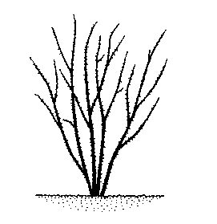
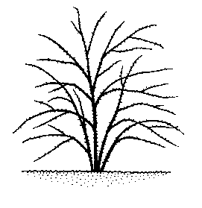

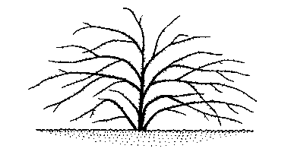

1 | 3 | 5
erecto | semierecto | medio

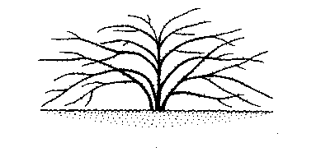
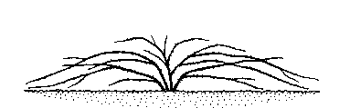

7 |  | 9
moderadamente rastrero |  | fuertemente rastrero

Ad. 4: Tallo joven: coloración antociánica
Ad. 5: Tallo joven: intensidad de la coloración antociánica

Las observaciones deberán realizarse en el tercio distal de un tallo de unos 20 cm de longitud. En las observaciones deberán incluirse las hojas.

Ad. 14: Folíolo terminal: forma de la base del limbo

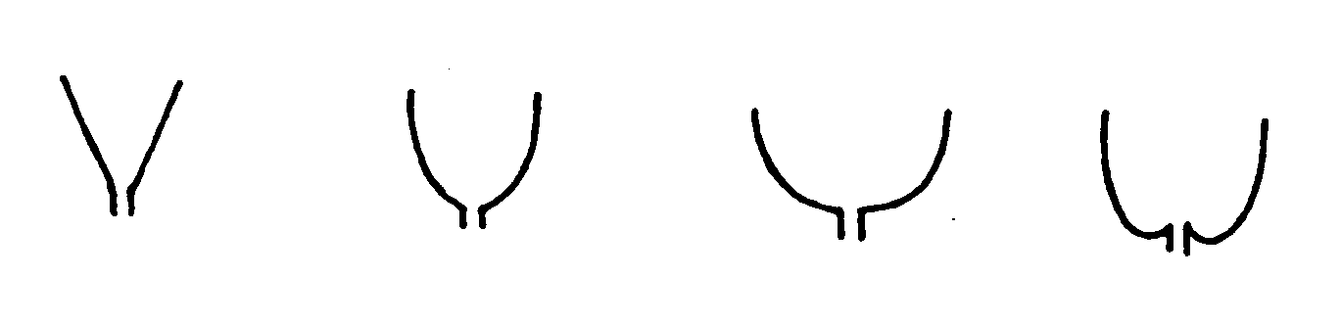
1 | 2 | 3 | 4
aguda | obtusa | redondeada | cordiforme

Ad. 15: Folíolo terminal: forma del ápice del limbo
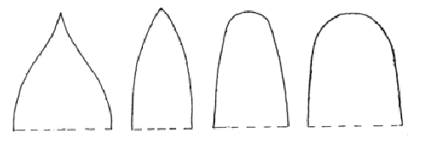1 | 2 | 3 | 4
acuminado | agudo | obtuso | redondeado

Ad. 16: Ramas florales: ramificaciones laterales

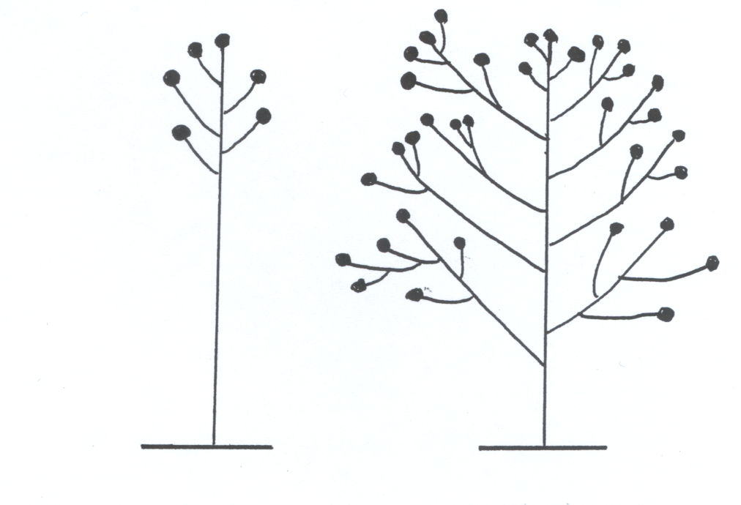
1 | 9
ausentes | presentes

Ad. 17: Ramas florales: número de ramificaciones laterales
Ad. 18: Únicamente variedades sin ramificaciones laterales: Rama floral: número de flores
Ad. 19: Únicamente variedades con ramificaciones laterales: Rama floral: número de flores por ramificación lateral

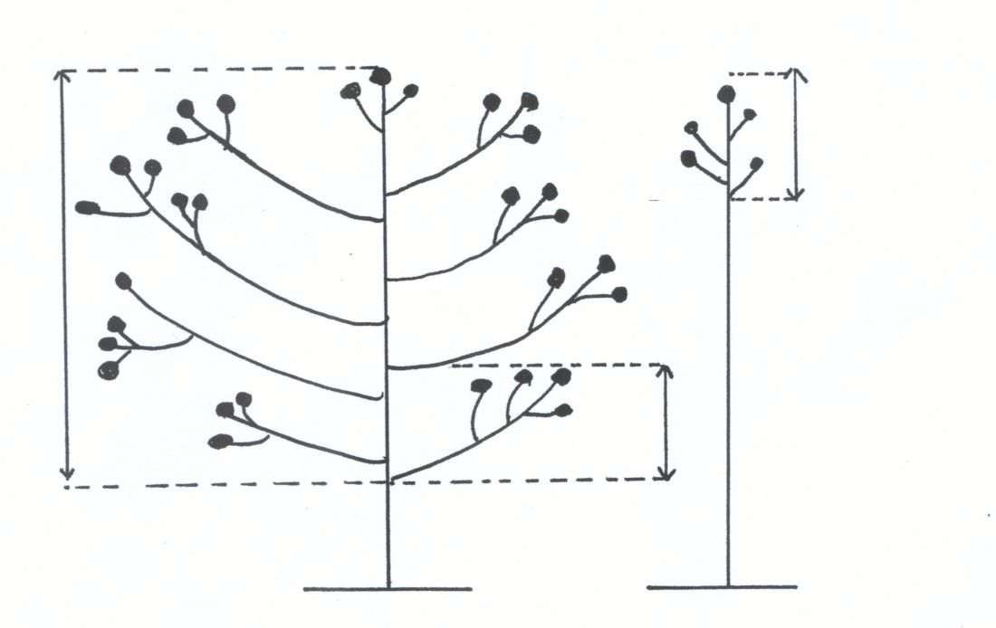
Ad. 19
Ad. 18
Ad. 17
Ad. 20: Botón floral: forma en sección longitudinal

Las observaciones deberán realizarse justo antes de que se separen los sépalos.

Ad. 21: Flor: tipo

Única: hasta 7 pétalos;
Semidoble: 8 a 20 pétalos;
Doble: más de 20 pétalos

Ad. 23: Flor: grupo de color

Por mezcla se entiende una transición gradual de un color a otro. En lo que respecta a las variedades multicolor, hay zonas de contraste muy claras.

2: mezcla de blanco: incluye las variedades que son fundamentalmente blancas, pero muestran algunos tonos de otros colores (como rosa, rojo, rosa rojizo, púrpura).

5: mezcla de amarillo: incluye las variedades que son fundamentalmente amarillas, pero muestran algunos tonos de otros colores (como rosa, rojo, rosa rojizo).

7: mezcla de naranja: incluye las variedades que son fundamentalmente anaranjadas, pero muestran algunos tonos de otros colores (como amarillo, púrpura).

9: mezcla de rosa: incluye las variedades que son fundamentalmente rosadas, pero muestran algunos tonos de otros colores (como naranja, amarillo, púrpura).

11: mezcla de rojo: incluye las variedades que son fundamentalmente rojas, pero muestran algunos tonos de otros colores (como amarillo, naranja,).

12: mezcla de violeta: incluye las variedades que son fundamentalmente violetas, pero muestran algunos tonos de otros colores (como el malva o el lavanda).

15: mezcla de marrón: incluye las variedades que son fundamentalmente marrones pero muestran algunos tonos de otros colores (como el rojo).

16: multicolor: variedades con más de un color en zonas contrastadas claramente definidas (sin mezclas de colores).

Ad. 24: Solo variedades con flor tipo: doble: Flor: color del centro

Únicamente variedades con diferencias de color claramente definidas entre el centro de la flor y la parte externa, vistas desde arriba.
Ad. 27: Flor: forma

 | 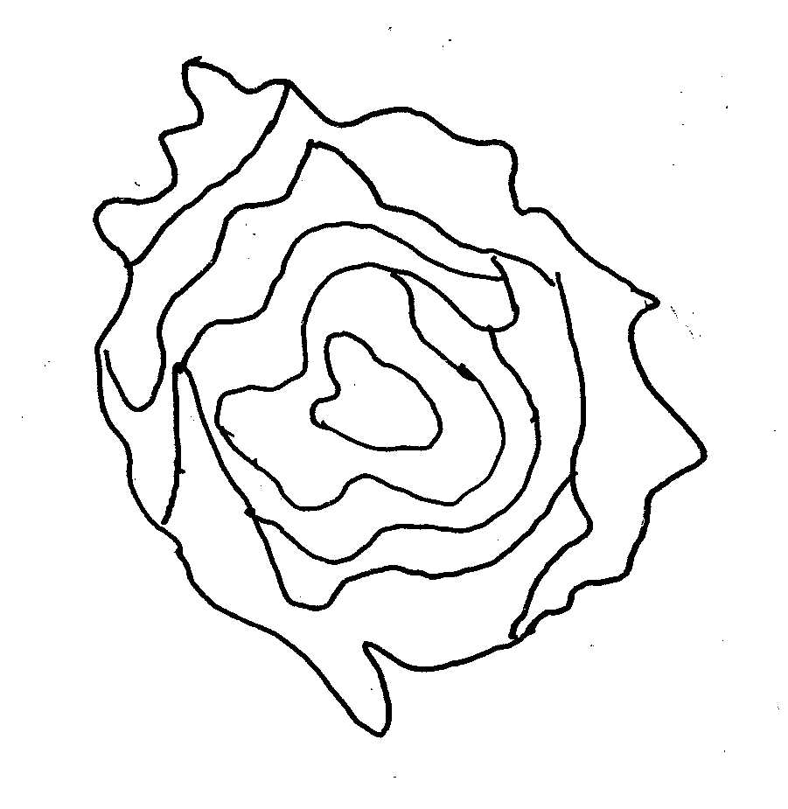 | 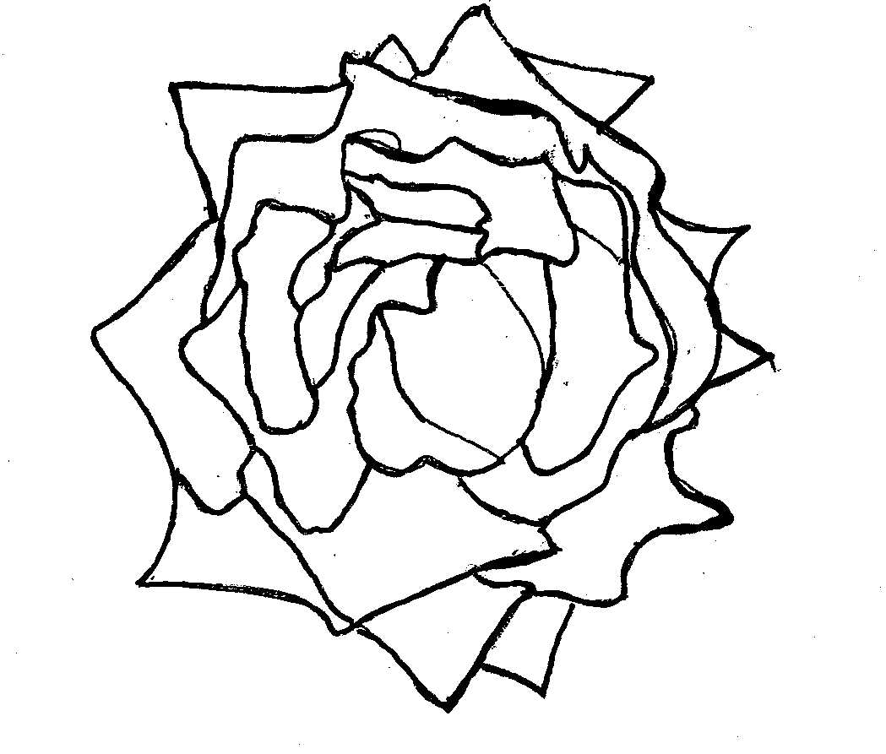
1 | 2 | 3
redonda | irregularmente redondeada | en forma de estrella

Ad. 28 : Flor: perfil de la parte superior

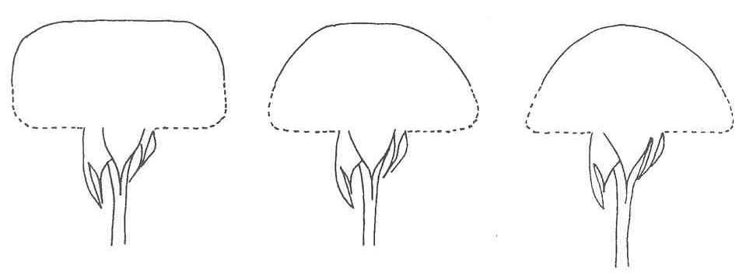
1 | 2 | 3
plano | convexo aplanado | convexo

Ad. 29: Flor: perfil de la parte inferior

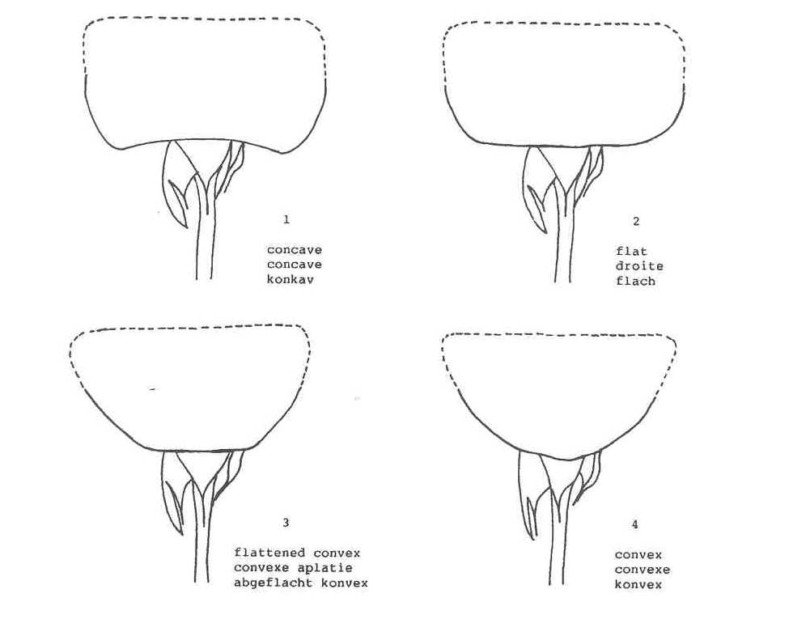
cóncavo
plano
convexo aplanado

convexo

Ad. 31: Sépalo: extensiones
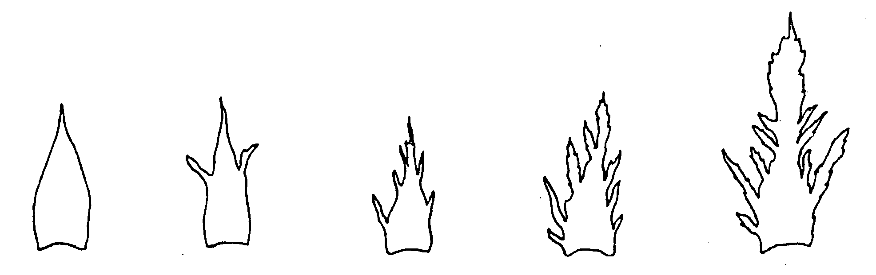
1 | 3 | 5 | 7 | 9
ausentes o muy débiles | débiles | medias | fuertes | muy fuertes

Ad. 32: Pétalos: curvatura de los pétalos uno por uno

Ejemplo a lo largo de un período de tiempo de una variedad cuando los pétalos se abran de forma simultánea, es decir, cuando no se observe una curvatura individual de cada pétalo.

Tiempo

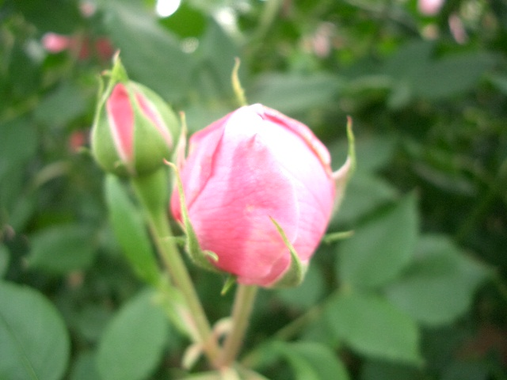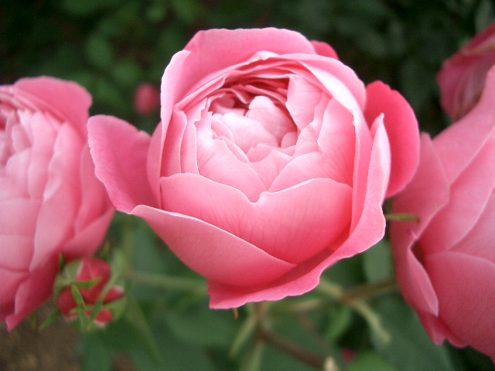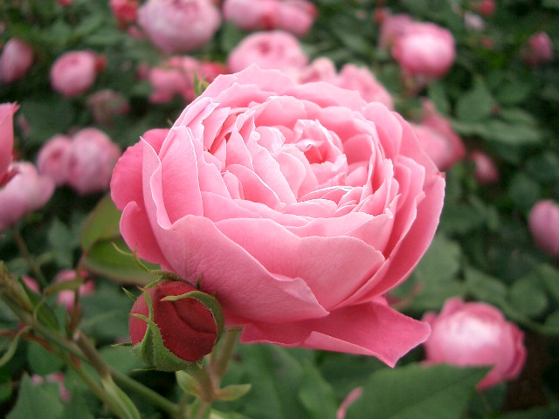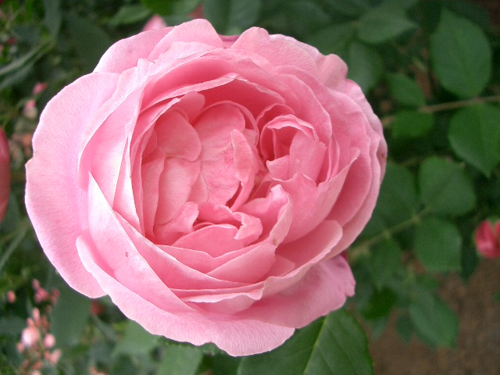

1
ausente

Ejemplo a lo largo de un período de tiempo de una variedad en la que los pétalos se curvan de forma individual.

Tiempo

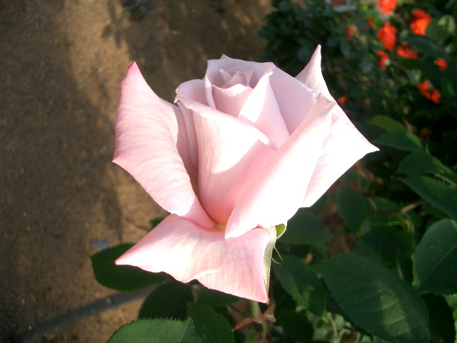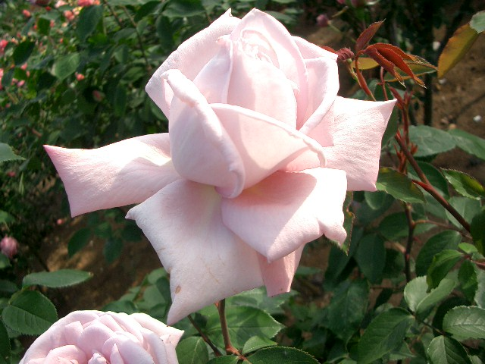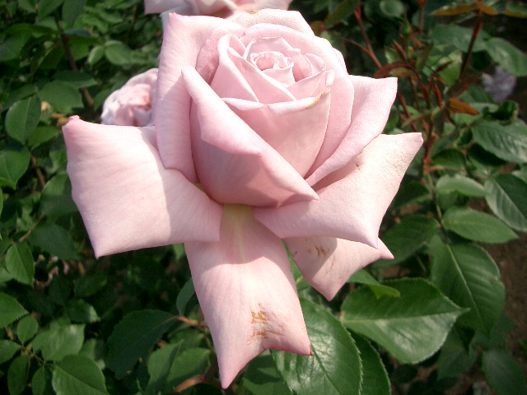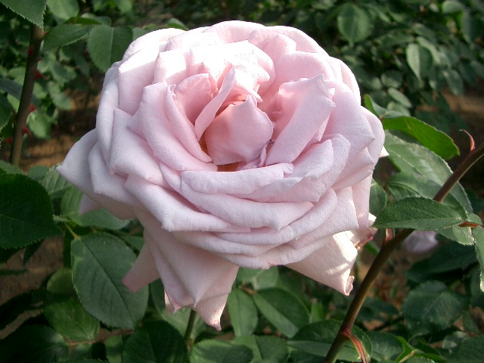

9
presente

Ad. 45: Únicamente variedades con dos o más colores en la cara interna del pétalo: Pétalo: distribución del color secundario en la cara interna (excluida la mancha basal)
Ad. 46: Únicamente variedades con más de dos colores en la cara interna del pétalo: Pétalo: distribución del color terciario en la cara interna (mancha basal excluida)

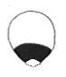 | 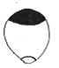 |  | 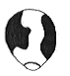 | 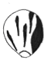 | 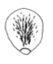
1 | 2 | 3 | 4 | 5 | 6
en la base | en el ápice | en la zona del borde | difuso | en segmentos o rayas | moteado
Ad. 48: Pétalo: tamaño de la mancha basal en la cara interna

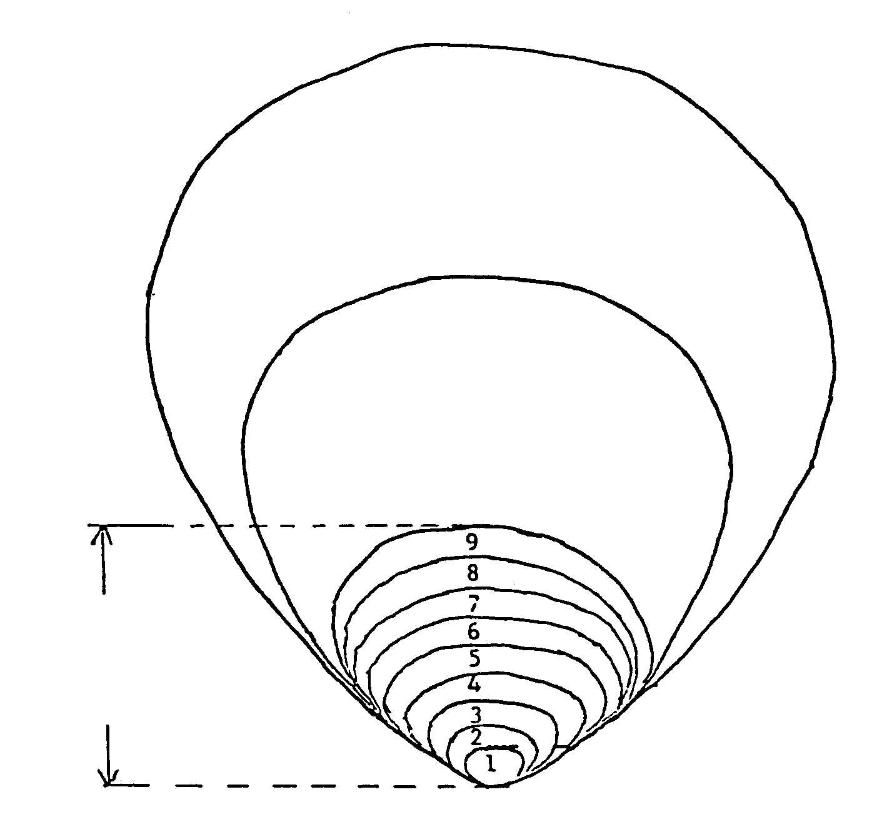
Zona del borde
Zona media

Mancha basal

Ad. 53: Escaramujo: forma en sección longitudinal
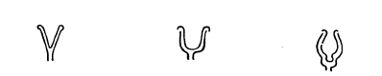
1 | 2 | 3
en forma de embudo | en forma de jarra | en forma de pera

Ad 54: Escaramujo: color (en la época de madurez)

Únicamente las variedades cultivadas para escaramujos.

8.3 Tipos de ensayo de cultivo

Como se explica en el Capítulo 3.3.1, puede ser necesario proceder a ensayos de cultivo separados para los tipos de flor cortada, tipos de rosal de jardín y tipos de rosal de maceta a fin de velar por un desarrollo satisfactorio de las variedades de esos tipos (véase el Capítulo 8.3). A continuación se suministra información en relación con las condiciones de cultivo en función del tipo de variedad de que se trate e información que puede ayudar a decidir sobre el tipo de ensayos que pueden ser apropiados para cada variedad:

Tipos de ensayo en cultivo

El fitomejoramiento se lleva a cabo con arreglo a un pool genético limitado. Por lo general, esos tipos de variedades pertenecen a la rosa hybrida y presentan las siguientes características:

- no son muy resistentes a las bajas temperaturas: se precisan invernaderos con calefacción para obtener buenos cultivos en zonas templadas;
- se precisa protección contra el sol o la lluvia en climas cálidos;
- para obtener una gran flor por tallo es necesario proceder al desyemado, suprimiendo las ramas laterales de la inflorescencia y, en lo que respecta a las variedades spray, suprimiendo la flor terminal;
- son, tienen menos espinas y estas últimas son menores que las de los tipos de rosal de jardín y de rosal de maceta;
- la mayor parte de los tipos de flor cortada tienen flores dobles, que a veces son flores semidobles

Tipos de jardín

El fitomejoramiento se lleva a cabo en un pool genético relativamente grande, en la mayoría de los casos mucho más amplio y diferente de los demás. Por lo general, esos tipos de variedades presentan las siguientes características:

- son resistentes a temperaturas inferiores;
- el tipo y el tamaño de las espinas no son importantes o lo son menos en comparación con los tipos de flor cortada y tipo de rosal de maceta (a veces se observan anchas espinas que suelen ser de color contrastante);
- en los tipos de rosal de jardín se observan todos los tipos de flores (individual, semidoble y doble);
- el porte varía de arbustivo estrecho a rastrero;
- incluye las rosas de contenedor y de patio

Tipos para maceta

El fitomejoramiento se lleva a cabo principalmente en un pool genético diferente de los de los tipos de flor cortada y rosal de jardín. Por lo general, esos tipos de variedad presentan las siguientes características:

- sólo abarca los tipos que se utilizan como plantas de interior y obtenidas en invernaderos o en condiciones de protección;
- plantas de altura y diámetro limitados;
- prácticamente siempre tienen flores semidobles o dobles;
- no abarca las rosas de contenedor ni de patio, que deben tratarse como tipos para jardín.

Bibliografía
Charles Quest-Ritson and Brigit Quest-Ritson: American Rose Society Encyclopedia of Roses; American Rose Soc., ISBN 07894996755

Margaret Olds. 1998 (Managing Editor): Botanica’s Roses - The Encyclopedia of Roses, Random House Australia Pty, ISBN 1566491762 – Raincost Books Vancouver BC Canada, 704 pp

Peter Beales, September 1997: Classic Roses: An Illustrated Encyclopedia and Growers Manual of Old Roses, Shrub Roses and climbers, ISBN 0805055843, Timber Press

Peter Schneider, 2004: Combined Rose List 2004, The International Rose Directory, P.O. Box 677, Mantua, OH 44255 USA

Thomas Debener and Prof. Serge Gudin, 2003: Encyclopedia of Rose Science 3 Volume Set, ed. Prof. Andrew Roberts, dr. Academic Press Oct. 2003, ISBN 0122276205

Academic Press New York, 2000: Modern roses X1, The World Encyclopedia of Roses, ISBN 0-12-155053-2

Moody, Mary and Peter Harkness (eds). 1992: The Illustrated Encyclopedia of Roses, Timber Press, Portland OR: Timber Press.

Nico Vermeulen, 2002: Rozenencyclopedie, Rebo Productions 2002, ISBN 9036613418

Cuestionario técnico
CUESTIONARIO TÉCNICO |  |  |  | Página {x} de {y} | Número de referencia:
 |  |  |  |  | Fecha de la solicitud:
 |  |  |  |  | (no debe ser rellenado por el solicitante)
CUESTIONARIO TÉCNICO
rellénese junto con la solicitud de derechos de obtentor

1. Objeto del Cuestionario Técnico
1.1 Nombre botánico |  |  | Rosa L.
1.2 Nombre común |  |  | Rosal
2. Solicitante
Nombre
Dirección
Número de teléfono
Número de fax
Dirección de correo-e
Obtentor (si no es el solicitante)
3. Denominación propuesta y referencia del obtentor
Denominación propuesta
(si procede)

Referencia del obtentor
#4. Información sobre el método de obtención y la reproducción de la variedad

4.1 Método de obtención

Variedad resultante de:

4.1.1 Cruzamiento

a) cruzamiento controlado [ ]
(sírvase mencionar las variedades parentales)
b) cruzamiento parcialmente conocido [ ]
(sírvase mencionar la(s) variedad(es)
parental(es) conocidas)
c) cruzamiento desconocido [ ]

4.1.2 Mutación [ ]
(sírvase mencionar la variedad parental)

4.1.3 Descubrimiento y desarrollo [ ]
(sírvase mencionar dónde y cuándo ha sido
descubierta y cómo ha sido desarrollada la variedad)

4.1.4 Otro [ ]
(sírvase proporcionar detalles)

4.2 Método de reproducción de la variedad

a) injertos [ ]
(sírvase especificar el portainjertos)

b) esquejes [ ]

c) multiplicación in vitro [ ]

d) otros (sírvase indicar el método)

5. Caracteres de la variedad que se deben indicar (el número entre paréntesis indica el carácter correspondiente en las Directrices de Examen; especifíquese la nota apropiada).

 | Caracteres |  |  |  |  | Variedades ejemplo |  | Nota
5.1  (1) | Planta: crecimiento
 | miniatura |  |  |  |  |  |  | 1[ ]
 | enano |  |  |  |  | Korverlandus (G) |  | 2[ ]
 | de macizo |  |  |  |  | Taneidol (G) |  | 3[ ]
 | arbustivo |  |  |  |  | Kolmag (G) |  | 4[ ]
 | trepador |  |  |  |  | Noasafa (G) |  | 5[ ]
 | tapizante |  |  |  |  | Meifafio (G) |  | 6[ ]
5.2  (6) | Tallo: número de espinas (excluidas las espinas muy pequeñas y similares a los pelos)
 | ausente o muy bajo |  |  |  |  | Ruiorg (G); Meibegil (P) |  | 1[ ]
 | muy bajo a bajo |  |  |  |  |  |  | 2[ ]
 | bajo |  |  |  |  | Schremna (C); Kortionza (G); Poulcolop (P) |  | 3[ ]
 | bajo a medio |  |  |  |  |  |  | 4[ ]
 | medio |  |  |  |  | Selaurum (C); Bokramar (G); Kormisso (P) |  | 5[ ]
 | medio a alto |  |  |  |  |  |  | 6[ ]
 | alto |  |  |  |  | Meineble (G); Evera105 (P) |  | 7[ ]
 | alto a muy alto |  |  |  |  |  |  | 8[ ]
 | muy alto |  |  |  |  | Deljam (G) |  | 9[ ]
 | Caracteres |  |  |  |  | Variedades ejemplo |  | Nota
5.3  (7) | Espinas: color predominante (como en el 6)
 | verdoso |  |  |  |  | Presur (C); Kolmag (G); Poulcar (P) |  | 1[ ]
 | amarillento |  |  |  |  | Ruiy0775 (P) |  | 2[ ]
 | rojizo |  |  |  |  | Bokrarug (G); Delpajor (P) |  | 3[ ]
 | purpúreo |  |  |  |  | Kornairol (G); Evera102 (P) |  | 4[ ]
5.4  (21) | Flor: tipo
 | única |  |  |  |  | Noastrauss (G) |  | 1[ ]
 | semidoble |  |  |  |  | Poulfiry (G); Poulnil (P) |  | 2[ ]
 | doble |  |  |  |  | TAN97103 (G); Korlobea (P) |  | 3[ ]
5.5  (22) | Flor: número de pétalos
 | muy bajo |  |  |  |  | Noala (G); Delmitaf (P) |  | 1[ ]
 | muy bajo a bajo |  |  |  |  |  |  | 2[ ]
 | bajo |  |  |  |  | Predesplen (C); Tananilov (G); Korbersoma (P) |  | 3[ ]
 | bajo a medio |  |  |  |  |  |  | 4[ ]
 | medio |  |  |  |  | Ruiy5451 (C); Poulscots (G); Ruiklinko (P) |  | 5[ ]
 | medio a alto |  |  |  |  |  |  | 6[ ]
 | alto |  |  |  |  | Lexani (C); Ruiharl (G); Meiraktas (P) |  | 7[ ]
 | alto a muy alto |  |  |  |  |  |  | 8[ ]
 | muy alto |  |  |  |  | Meiroupis (G); Poulwen (P) |  | 9[ ]
 | Caracteres |  |  |  |  | Variedades ejemplo |  | Nota
5.6  (23) | Flor: grupo de color
 | blanco o casi blanco |  |  |  |  | Korcilmo (C); Meilontig (G), Poulra022 (P) |  | 1[ ]
 | mezcla de blanco |  |  |  |  | Speclown (C); TAN98505 (C);  TAN97123 (G); Rush (G) |  | 2[ ]
 | verde |  |  |  |  | Nirpgreenl (C); Korewala (P) |  | 3[ ]
 | amarillo |  |  |  |  | Korflapei (C); Poulyc004 (G); Delmitaf (P) |  | 4[ ]
 | mezcla de amarillo  (incluye las variedades fundamentalmente amarillas, pero que muestran algunos tonos de otros colores) |  |  |  |  | TAN00125 (C);Rumba (G); Ruiabri (P) |  | 5[ ]
 | naranja |  |  |  |  | Alsever (P); Tanoranbon (G) |  | 6[ ]
 | mezcla de naranja  (incluye las variedades fundamentalmente anaranjadas, pero que muestran algunos tonos de otros colores) |  |  |  |  | Presur (C); Meishulo (P) |  | 7[ ]
 | rosa |  |  |  |  | Schremeen3001 (C); Noasia (G); Korfonsova (P) |  | 8[ ]
 | mezcla de rosa  (incluye las variedades fundamentalmente rosadas, pero que muestran algunos tonos de otros colores) |  |  |  |  | Schremna (C); Korfeining (G)  Poulmeno (P) |  | 9[ ]
 | rojo |  |  |  |  | Predepass (C); Noafeuer (G); Ruikenre (P) |  | 10[ ]
 | mezcla de rojo  (incluye las variedades fundamentalmente rojas, pero que muestran algunos tonos de otros colores) |  |  |  |  | Meilambra (C); Interuspa (G);  Delmigre (P) |  | 11[ ]
 | púrpura rojizo |  |  |  |  | Nirpillpro (C); Poulac016 (P) |  | 12[ ]
 | púrpura |  |  |  |  | Olyung (C); Stebigpu (G) |  | 13[ ]
 | mezcla de violeta  (incluye las variedades fundamentalmente violetas, pero que muestran algunos tonos de otros colores (como el malva o el lavanda)) |  |  |  |  | Scholtec (C); Korflieder (P) |  | 14[ ]
 | mezcla de marrón  (incluye las variedades fundamentalmente marrones, pero que muestran tonos de otros colores (como el rojo)) |  |  |  |  | Simcho (G) |  | 15[ ]
 | multicolor (variedades con más de un color en zonas contrastadas claramente definidas que por lo general son multicolor únicamente (sin mezclas de colores)) |  |  |  |  | Delmitaf (P) |  | 16[ ]
 | Caracteres |  |  |  |  | Variedades ejemplo |  | Nota
5.7  (26) | Flor: diámetro
 | muy pequeño |  |  |  |  | Noastrauss (G); Poulset (P) |  | 1[ ]
 | muy pequeño a pequeño |  |  |  |  |  |  | 2[ ]
 | pequeño |  |  |  |  | Interlis (C); Clb.canibo 82 (G);  Meiraktas (P) |  | 3[ ]
 | pequeño a medio |  |  |  |  |  |  | 4[ ]
 | medio |  |  |  |  | Schremna (C); Poulberg (G);  Ruiz1491 (P) |  | 5[ ]
 | medio a grande |  |  |  |  |  |  | 6[ ]
 | grande |  |  |  |  | Selaurum (C); Adesmanod (G);  Korewala (P) |  | 7[ ]
 | grande a muy grande |  |  |  |  |  |  | 8[ ]
 | muy grande |  |  |  |  | Koranderer (G); Evera116 (P) |  | 9[ ]
5.8  (27) | Flor: forma
 | redonda |  |  |  |  | Ruirovingt (C); Meiouscki (G); Evera101 (P) |  | 1[ ]
 | irregularmente redondeada |  |  |  |  | Ruyi5451 (C); Kormarec (G); Korkallet (P) |  | 2[ ]
 | en forma de estrella |  |  |  |  | Predesplen (C); Anakissi (G);  Poulra023 (P) |  | 3[ ]
5.9  (30) | Flor: fragancia
 | ausente o débil |  |  |  |  | Predesplen (C); Ruimats (G); Evera107 (P) |  | 1[ ]
 | media |  |  |  |  | Poulsolo (G); Korduftoro (P) |  | 2[ ]
 | fuerte |  |  |  |  | Tananilov (G) |  | 3[ ]
5.10  (40) | Pétalo: número de colores de la cara interna (excluida la mancha basal)
 | uno |  |  |  |  | Selaurum (C), TAN98130 (G),  Ruibrei (P) |  | 1[ ]
 | dos |  |  |  |  | Baipeace (G), Delki (P) |  | 2[ ]
 | más de dos |  |  |  |  | Delstrisang (G) |  | 3[ ]
CUESTIONARIO TÉCNICO |  |  |  | Página {x} de {y} | Número de referencia:

6. Variedades similares y diferencias con respecto a esas variedades

Sírvase utilizar la tabla y el recuadro de comentarios siguientes para suministrar información acerca de la diferencia entre su variedad candidata y la variedad o variedades que, a su leal saber y entender, es o son más similares. Esta información puede ser útil para que las autoridades encargadas del examen realicen el examen de la distinción.

Denominación(es) de la(s) variedad(es) similar(es) a la variedad candidata | Carácter(es) respecto del (de los) que la variedad candidata difiere de la(s) variedad(es) similar(es) |  | Describa la expresión del (de los) carácter(es) de la(s) variedad(es) similar(es) |  | Describa la expresión del (de los) carácter(es) de su variedad candidata
Ejemplo | Planta: altura |  | baja |  | alta
Observaciones:

CUESTIONARIO TÉCNICO |  | Página {x} de {y} |  | Número de referencia:

#7. Información complementaria que pueda facilitar el examen de la variedad

7.1 Además de la información suministrada en los Capítulos 5 y 6, ¿existen caracteres adicionales que puedan contribuir a distinguir la variedad?

Sí [ ] No [ ]

(En caso afirmativo, sírvase especificar)

7.2 ¿Existen condiciones especiales de cultivo de la variedad o de realización del examen?

Sí [ ] No [ ]

(En caso afirmativo, sírvase especificar)

7.3 Uso principal

a) cultivo al aire libre:
- jardín [ ]
- portainjerto [ ]
- tallo para injertos [ ]
- producción de cut-berry [ ]
- otros [ ]
(sírvase indicar)

……………………………………………………………

b) cultivo en invernadero o bajo otra protección
- producción de flores cortadas
- tipo de floración única [ ]
- tipo spray [ ]

- rosa de maceta
- interior (planta de interior) [ ]
- exterior (terraza, planta de balcón) [ ]

7.4 Una fotografía en colores representativa de la variedad deberá adjuntarse al Cuestionario Técnico.

CUESTIONARIO TÉCNICO | Página {x} de {y} | Número de referencia:
8. Autorización para la diseminación

a) ¿Se exige una autorización previa para poder diseminar la variedad en virtud de la legislación relativa a la protección del medio ambiente y la salud humana y animal?

Sí [ ] No [ ]

b) ¿Se ha obtenido dicha autorización?

Sí [ ] No [ ]

Si la segunda respuesta es afirmativa, sírvase presentar una copia de la autorización.

9. Información sobre el material vegetal que deberá ser examinado o presentado para ser examinado.

9.1 La expresión de un carácter o de varios caracteres de una variedad puede verse afectada por factores tales como las plagas y enfermedades, los tratamientos químicos (por ejemplo, retardadores del crecimiento, pesticidas), efectos del cultivo de tejidos, distintos portainjertos y patrones tomados en distintas fases vegetativas de un árbol, etcétera.

9.2 El material vegetal deberá estar exento de todo tratamiento que afecte la expresión de los caracteres de la variedad, salvo autorización en contra o solicitud expresa de las autoridades competentes. Si el material vegetal ha sido tratado, se deberá indicar en detalle el tratamiento aplicado. Por consiguiente, sírvase indicar a continuación si, a su leal saber y entender, el material vegetal que será examinado ha estado expuesto a:

a) Microorganismos (por ejemplo, virus, bacterias, fitoplasma) Sí [ ] No [ ]

b) Tratamiento químico (por ejemplo, retardadores del Sí [ ] No [ ]
crecimiento, pesticidas)

c) Cultivo de tejido Sí [ ] No [ ]

d) Otros factores Sí [ ] No [ ]

Si ha contestado afirmativamente a alguna de las preguntas sírvase suministrar detalles.

……………………………………………………………

10. Por la presente declaro que, a mi leal saber y entender, la información proporcionada en este formulario es correcta:

Nombre del solicitante

Firma Fecha

[Fin del documento]

* Estos nombres eran correctos en el momento de la adopción de estas Directrices de Examen pero podrían ser objeto de revisión o actualización. [Se aconseja a los lectores consultar el Código UPOV en el sitio Web de la UPOV (www.upov.int), donde encontrarán la información más reciente.]
 Las autoridades podrán disponer que parte de esta información se suministre en una sección confidencial del Cuestionario Técnico.
# Las autoridades podrán disponer que parte de esta información se suministre en una sección confidencial del Cuestionario Técnico.

